今日动态
12.8 星期一 晴
班级人数：31人 今日实到：27人。
户外活动篇 
游戏区域：跑酷区
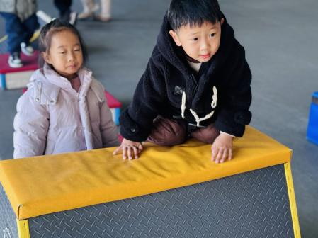 | 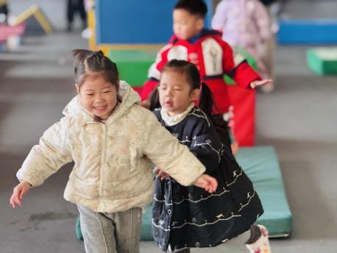 | 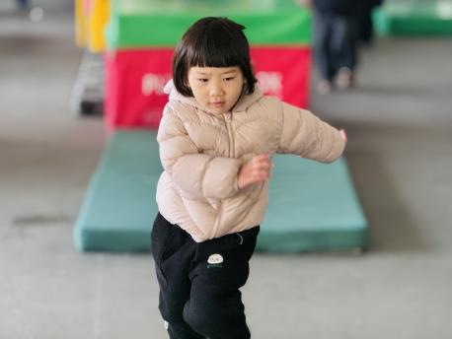
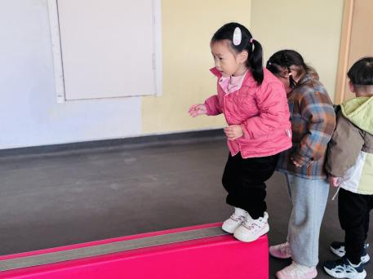 | 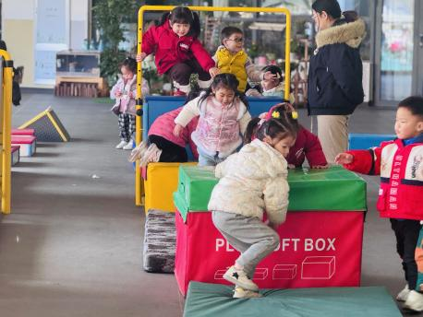 | 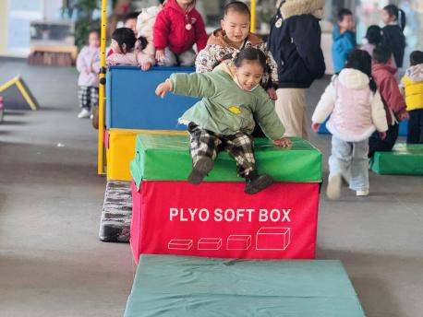

集体活动篇
语言：贪吃的变色龙
《贪吃的变色龙》是一则色彩鲜明、富有趣味的故事，讲述了变色龙因为吃了不同颜色的东西，身体各个部分的颜色随之发生了相应的变化，描写生动形象，适合小班幼儿的语言发展水平，也符合幼儿的形象直观思维方式。
小班幼儿非常喜欢听故事，也很喜欢看图书，特别是颜色鲜艳、内容生动形象的故事，许多孩子能根据图片内容用简单的自己的话讲述出基本内容，但是讲述不完整，有的只能用字、词来描述，还有的孩子不够积极主动，不敢在集体面前发表自己的意见。大部分孩子已经能分辨红、黄、绿、蓝四种颜色，许多孩子对鲜艳的颜色比较感兴趣。
感受故事中变色龙身体不断变色的趣味性，体验色彩变化的奇妙的孩子有邓梓瑜、殷钰童、许妙菱、钱宸伊、苏嫄、蔡珺瑶、王梓玥、丁瑞浠、李瑾柔、于瑞兮、季千艺、恽梓玥、郑一旻、张茉洵、许锦柠、丁芮可、刘浩轩、杨文础、朱堉橦、陈毅宣、孔宇杨、白宇衡、马泽冉、陈屹柠、王若愚、于瑞宸、毛跃。
理解故事内容，尝试用“吃了……变成了……”的句型讲述变色龙变色的原因的孩子有邓梓瑜、钱宸伊、蔡珺瑶、王梓玥、丁瑞浠、李瑾柔、于瑞兮、季千艺、恽梓玥、郑一旻、张茉洵、许锦柠、丁芮可、杨文础、朱堉橦、陈毅宣、孔宇杨、白宇衡、马泽冉、毛跃。
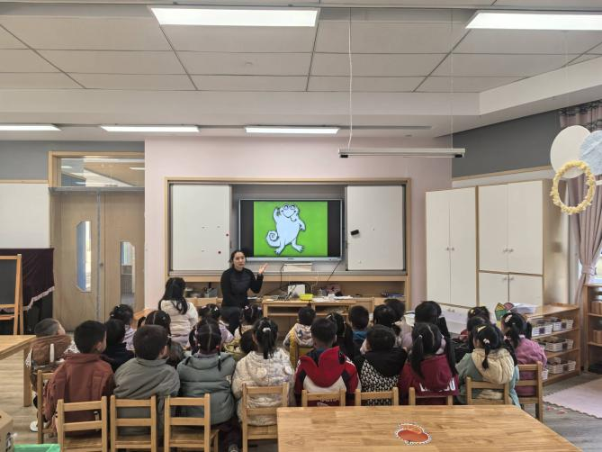 | 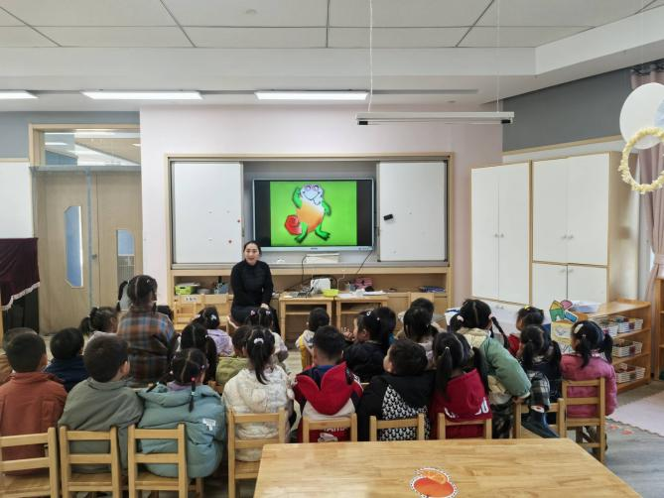

区域游戏篇

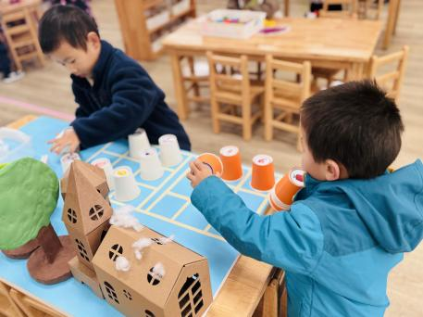 | 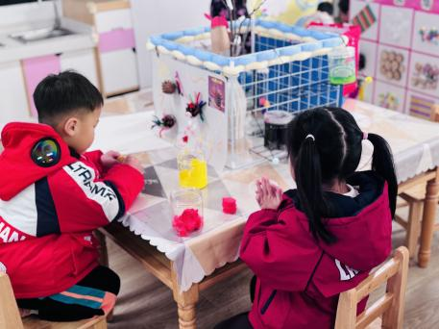 | 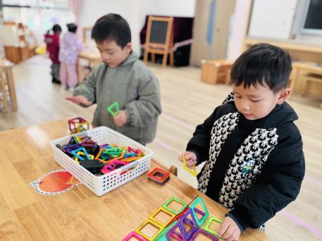
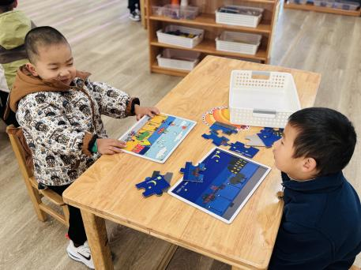 | 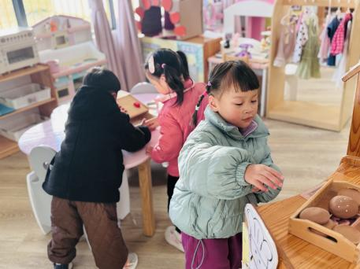 | 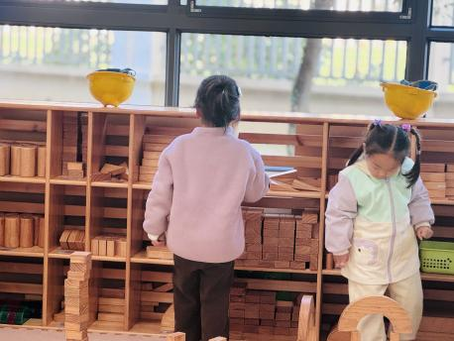

一日生活活动篇
姓名 | 自理能力 ——穿外套  （做到★、没做到●） | 进餐  （全部★、没吃完●）  （剩蔬菜●） | 午睡  （入睡★、未入睡●）
邓梓瑜 | ★ | ★ | ★
殷钰童 | ★ | ★ | ★
许妙菱 | ● | ★ | ★
钱宸伊 | ★ | ★ | ★
苏嫄 | ● | ★ | ★
蔡珺瑶 | ★ | ★
王梓玥 | ● | ● | ★
丁瑞浠 | ★ | ★ | ★
王苡沫 | 请假 | 请假 | 请假
李瑾柔 | ★ | ★ | ★
于瑞兮 | ★ | ★ | ★
季千艺 | ★ | ★ | ★
恽梓玥 | ★ | ★ | ★
郑一旻 | ★ | ★ | ★
张茉洵 | ★ | ★ | ★
许锦柠 | ● | ★ | ★
丁芮可 | ● | ● | ★
刘浩轩 | ● | ● | ★
杨文础 | ★ | ★ | ★
朱堉橦 | ★ | ★
陈毅宣 | ★ | ★ | ★
孔宇杨 | ★ | ★ | ★
白宇衡 | ★ | ★ | ★
马泽冉 | ★ | ★ | ★
陈屹柠 | ● | ● | ★
孙熙宸 | 请假 | 请假 | 请假
王若愚 | ★ | ★ | ★
王无恙 | 请假 | 请假 | 请假
易永泽 | 请假 | 请假 | 请假
于瑞宸 | ● | ★ | ★
毛跃 | ★ | ★ | ★

家园配合
亲爱的家长们！随着流感和诺如病毒高发季节的来临，常州疾控也发布了12月健康提示，倡导学校和家庭共同努力，加强防控工作。请务必关注孩子们的健康，尽量避免带他们去人流密集的封闭空间游玩。同时，关注幼儿的个人卫生，勤洗手、定期剪指甲，以减少病毒传播的风险。

